

**课 程 实 验 报 告**

**课程名称： 汇编语言程序设计实验**

**实验名称： 实验四 中断与反跟踪**

**实验时间： 2018-4-28，14：00-17：30 实验地点： 南一楼**

**指导教师： 朱虹**

**专业班级： 计算机科学与技术1601班**

**学 号： U201614531 姓 名： 刘本嵩**

**同组学生： 尹宏运 报告日期： 2018年 4 月 28日**

**原创性声明**

  本人郑重声明：本报告的内容由本人独立完成，有关观点、方法、数据和文献等的引用已经在文中指出。除文中已经注明引用的内容外，本报告不包含任何其他个人或集体已经公开发表的作品或成果，不存在剽窃、抄袭行为。

特此声明！

学生签名：

日期：

成绩评定

|  |  |  |
| --- | --- | --- |
| 实验完成质量得分（70分）（实验步骤清晰详细深入，实验记录真实完整等） | 报告撰写质量得分（30分）（报告规范、完整、通顺、详实等） | 总成绩（100分） |
|  |  |  |

指导教师签字：

日期：

**目录**

1 实验目的与要求 2

(1) 掌握中断矢量表的概念； 2

(2) 熟悉I/O访问，BIOS功能调用方法； 2

(3) 掌握实方式下中断处理程序的编制与调试方法； 2

(4) 熟悉跟踪与反跟踪的技术； 2

(5) 提升对计算机系统的理解与分析能力。 2

2 实验内容 3

2.1 任务1：用三种方式获取中断类型码21H对应的中断处理程序的入口地址 3

2.2 任务2：编写一个接管键盘中断的中断服务程序并驻留内存 3

2.3 任务3：读取CMOS内指定单元的信息，按照16进制形式显示在屏幕上 3

2.4 任务4：数据加密与反跟踪 4

2.5 任务5：跟踪与数据解密 4

3 实验过程 5

3.1 任务1 5

3.1.1 实验步骤 5

3.1.2 程序源代码 5

3.1.3 实验记录与分析 6

3.2 任务2 8

3.2.1 实验步骤 8

3.2.2 源代码 9

3.2.3 实验记录与分析 10

3.3 任务3 12

3.3.1 实验步骤 12

3.3.2 程序源代码 12

3.3.3 实验记录与分析 12

3.4 任务4 14

3.4.1 实验步骤 14

3.4.2 程序源代码 14

3.4.3 实验记录与分析 36

3.5 任务4 37

3.5.1 实验步骤 37

3.5.2 对方可执行文件 37

3.5.3 实验记录与分析 37

4 总结与体会 40

5 参考文献 41

# 实验目的与要求

1. 掌握中断矢量表的概念；
2. 熟悉I/O访问，BIOS功能调用方法；

(3) 掌握实方式下中断处理程序的编制与调试方法；

(4) 熟悉跟踪与反跟踪的技术；

(5) 提升对计算机系统的理解与分析能力。

# 实验内容

## 任务1：用三种方式获取中断类型码21H对应的中断处理程序的入口地址

要求：首先要进入虚拟机状态，然后

1. 直接运行调试工具（TD.EXE），观察中断矢量表中的信息。

2. 编写程序，用 DOS系统功能调用方式获取，观察功能调用相应的出口参数与“（1）”看到的结果是否相同 （使用TD观看出口参数即可）。

3. 编写程序，直接读取相应内存单元，观察读到的数据与“（1）”看到的结果是否相同 （使用TD观看程序的执行结果即可）。

## 任务2：编写一个接管键盘中断的中断服务程序并驻留内存

要求：

1. 在 DOS虚拟机或DOS窗口下执行程序，中断服务程序驻留内存。

2. 在DOS命令行下键入小写字母，屏幕显示为大写，键入大写时不变。执行TD，在代码区输入指令“mov AX,0”看是否能发生变化。

3. 选作：另外编写一个中断服务程序的卸载程序，将键盘中断服务程序恢复到原来的状态（也就是还原中断矢量表的信息，先前驻留的程序可以不退出内存）。

## 任务3：读取CMOS内指定单元的信息，按照16进制形式显示在屏幕上

1. 先输入待读取的CMOS内部单元的地址编号（可以只处理编号小于10的地址单元）。再使用IN/OUT指令，读取CMOS内的指定单元的信息。

2. 将读取的信息用16进制的形式显示在屏幕上。若是时间信息，可以人工判断一下是否正确。

## 任务4：数据加密与反跟踪

在实验三任务1的**网店商品信息管理程序**的基础上，增加输入用户名和密码时，最大错误次数的限制，即，当输入错误次数达到三次时，直接按照未登录状态进入后续功能。老板的密码采用密文的方式存放在数据段中，各种商品的进货价也以密文方式存放在数据段中。加密方法自选。

可以采用计时、中断矢量表检查、堆栈检查、间接寻址等方式中的一种或多种方式反跟踪（建议采用两种反跟踪方法，重点是深入理解和运用好所选择的反跟踪方法）。

为简化录入和处理的工作量，只需要定义三种商品的信息即可。

**提示：**为了使源程序的数据段中定义的密码、进货价等在汇编之后变成密文（也就是在最后交付出去的执行程序中看不到明文），可以使用数值运算符（参见教材P48）对变量的初始值进行变换。例如，如果想使进货价50变成密文，加密算法是与老板密码中的字符“W”做异或运算，则可写成：

DB 50 XOR ‘W’

## 任务5：跟踪与数据解密

解密同组同学的加密程序，获取各个商品的进货价。

注意：两人一组，每人实现一套自己选择的加密与反跟踪方法，把执行程序交给对方解密（解密时间超过半小时的，说明反跟踪方法基本有效）。如何设计反跟踪程序以及如何跟踪破解，是本次实验报告中重点需要突出的内容。（分组可以按照学号顺序依次构成两人一组。也可以自行调整。如果班上人数是奇数，则三人一组，甲解密乙的，乙解密丙的，丙解密甲的）

# 实验过程

## 任务1

### 实验步骤

1. 直接在虚拟机环境下运行TD，观察中断向量表中21H处中断处理程序的入口地址。

2. 编写程序，在该程序中使用int 21H调用35H的DOS系统功能调用，该系统功能调用的出口参数即为相应中断类型码所对应的入口地址；同时，在该程序中直接读取相应的内存单元，观察读到的数据。

3. 汇编和连接编写的程序，确保所编写的程序没有错误后用TD加载并运行，观察相应的结果。

### 程序源代码

;.386

.model small

;.stack 1024

.data

.code

assume ds:nothing

get_callback_from_ivt_1:

; arg: interrupt number in al

; return addr in bx

xor ah, ah

add ax, ax

add ax, ax

mov bx, ax

xor ax, ax

mov ds, ax

mov es, ds:[bx+2]

mov bx, ds:[bx]

ret

get_callback_from_ivt_2:

; arg: interrupt number in al

; return addr in es:bx

mov ah, 35h

int 21h

ret

start:

mov al, 1h

call get_callback_from_ivt_1

nop

nop

mov al, 1h

call get_callback_from_ivt_2

nop

nop

mov al, 10h

call get_callback_from_ivt_1

nop

nop

mov al, 10h

call get_callback_from_ivt_2

nop

nop

mov ah, 4ch

xor al, al

int 21h

end start

### 实验记录与分析

先汇编生成 target

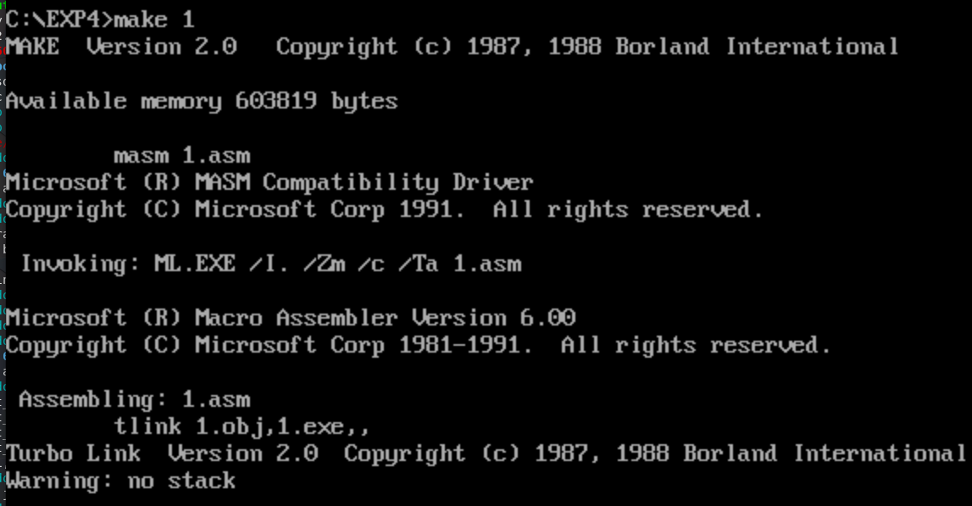

1. 使用 td 查看指定位置的内存,直接确定 ivt 内容。

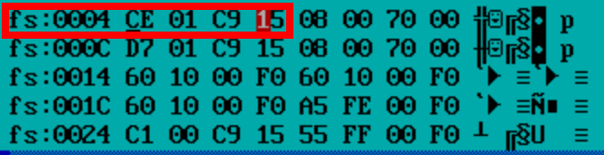

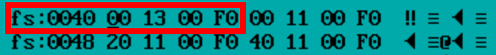

1. 运行程序,在指定的位置打断点,查看分别使用两种方式获得的 ivt 处理程序地址。

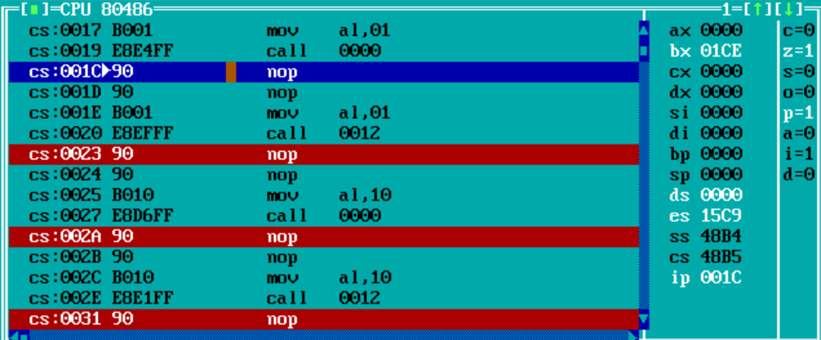

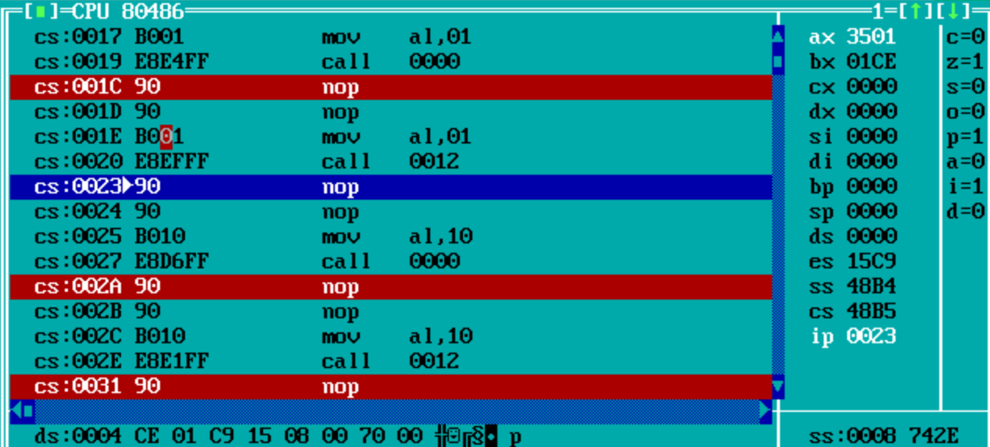

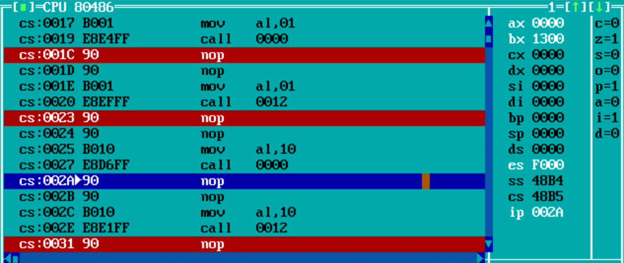

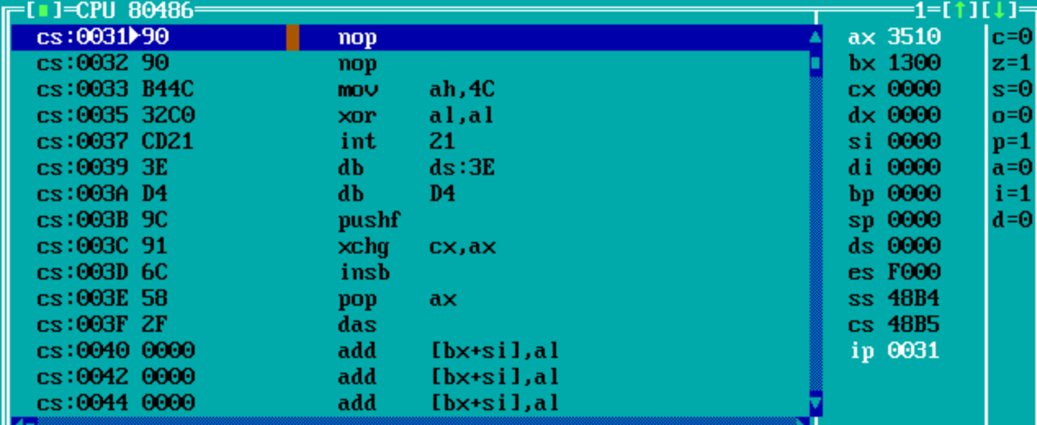

显然,3 种方式获得的地址结果相符。

## 任务2

### 实验步骤

1. 根据任务2的要求，编写相关的两个程序，即接管中断并驻留的程序，以及卸载中断的程序。

2. 对于接管中断程序，接管键盘中断并驻留的过程是，首先在程序的前4个字节保存原INT 16H中断的CS和IP，然后关闭中断，用新的CS和IP去替换原INT 16H中断的CS和IP，然后打开中断。最后计算需要驻留在内存中的节数（字节数除以4并向上取整，并且还要加上段前的10H个字节），使用系统31号调用使程序驻留内存。

3. 对于卸载中断程序，中断写在程序的过程是，首先将新INT 16H的中断的IP减去4，取得原INT 16H中断的CS和IP，然后关闭中断，用原INT 16H的CS和IP去还原新的INT 16H的CS和IP，然后打开中断，最后使用系统49H调用释放驻留在内存中的新INT 16H中断即可。

4. 首先各自汇编和连接编写好的接管中断程序和卸载中断程序，确认汇编和连接过程没有错误后，先在命令行中输入“Test”，观察结果。

5. 然后运行接管中断程序，程序返回后再输入“Test”，观察结果。

6. 最后运行卸载中断程序，程序返回后再输入“Test”，观察结果。

### 源代码

.386

.model small; .code code ;;;;;;;use16

code segment use16

real_int_addr dw ?,?

fake_int_0x16:

cmp ah, 00h

je next

cmp ah, 10h

je next

jmp dword ptr real_int_addr

next:

push bp

mov bp, sp

pushf

call dword ptr real_int_addr

cmp al, 97

jb quit

cmp al, 122

ja quit

sub al, 32

quit:

pop bp

iret

start:

xor ax, ax

mov ds, ax

mov ax, ds:[16h * 4]

mov real_int_addr, ax

mov ax, ds:[16h * 4 + 2]

mov real_int_addr + 2, ax

cli

mov word ptr ds:[16h * 4], offset fake_int_0x16

mov ds:[16h * 4 + 2], cs

sti

mov dx, offset start + 15

shr dx, 4

add dx, 10h

mov ax, 3100h

int 21h

end start

code ends

.386

code segment use16

start: xor ax, axmov ds, ax

mov ax, ds:[16h * 4]

mov cx, ds:[16h * 4 + 2]

mov es, cx

sub ax, 4

cli

mov si, ax

mov bx, es:[si]

mov word ptr ds:[16h * 4], bx

add si, 2

mov ax, es:[si]

mov ds:[16h * 4 + 2], ax

sti

int 49h

mov ax, 4c00h

int 21h

code ends

end start

### 实验记录与分析

先汇编生成 target

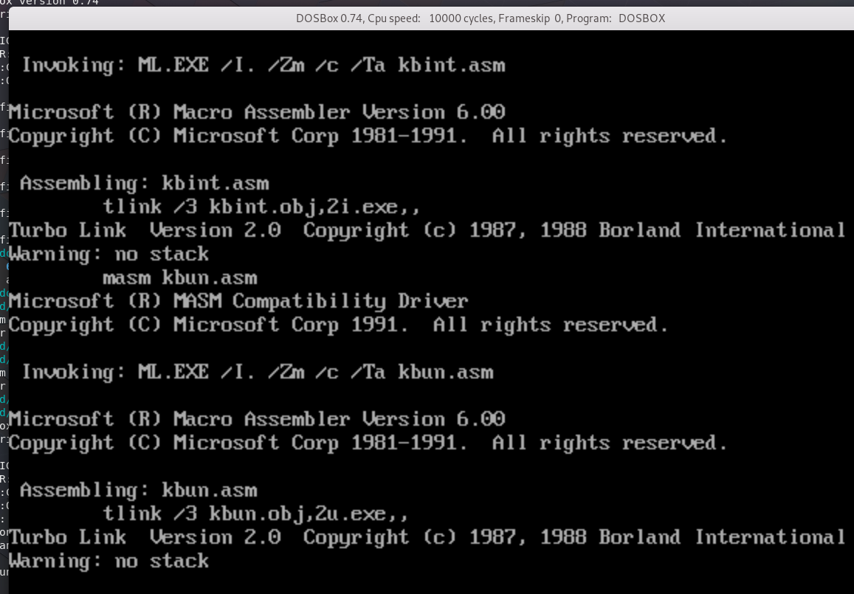

然后运行查看效果

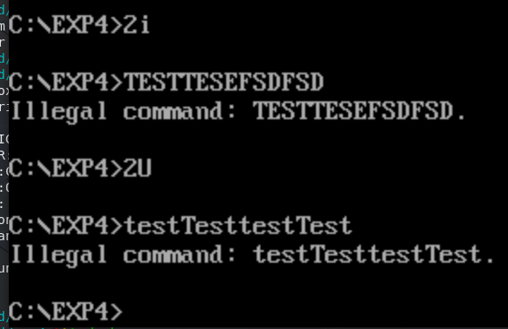

## 任务3

### 实验步骤

1. 首先根据题目的要求完成任务3的程序，确定汇编连接没有错误后运行。

2. 尝试输入0，2，4，6，7，8，9，观察给出的答案是否正确。

### 程序源代码

.model small

.data

info db 'Port No. ? $'

buffer db 2, 1

number db ?, ?

dos_newline db 10, '$'

.code

assume ds:_data

include rlib.inc

start:

mov ax, _data

mov ds, ax

print_str_at info

read_str_to buffer

mov al, number

sub al, '0'

out 70h, al

in al, 71h

xor ah, ah

print_str_at dos_newline

call rlib_print2d_hex

call rlib_exit

end start

### 实验记录与分析

先汇编生成可执行文件

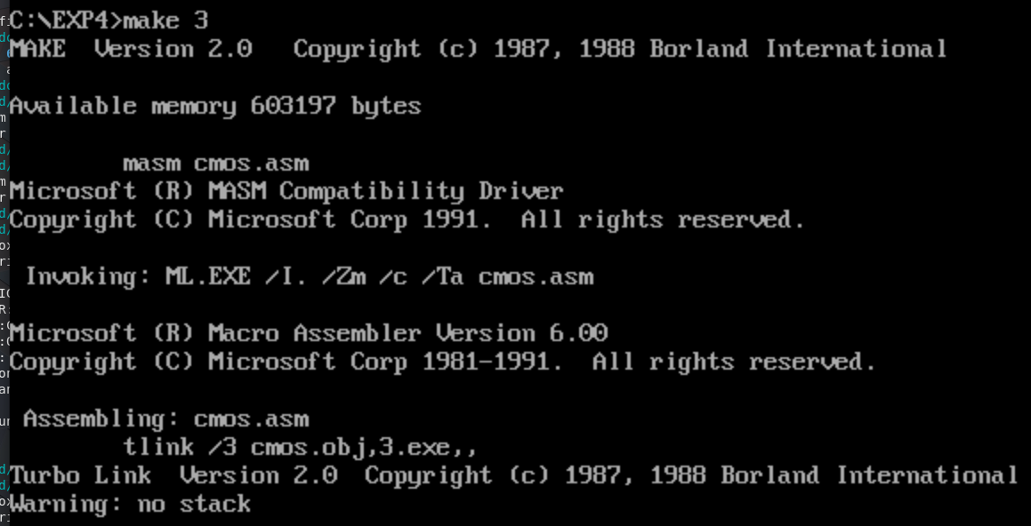

然后运行并测试,与当前时间进行比较(15:38:44),发现运行正确。同时,这个程序支持以 1a 的形式显示 16 进制字符。

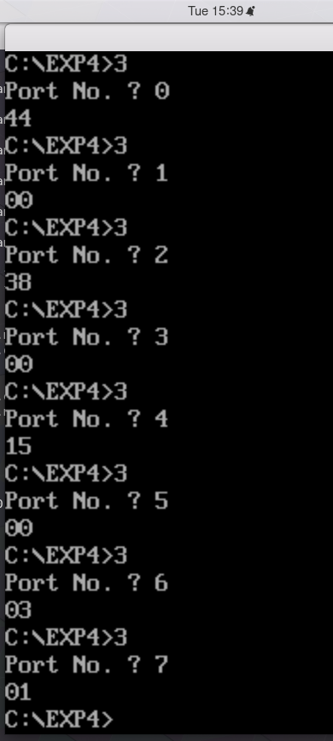

## 任务4

### 实验步骤

1. 修改之前实验的程序，令其登陆之后直接调用查询商品信息功能，以便简化这些无助于混淆的无关代码，为加密代码和花指令留出空间。

2. 实现RSA加密和大数算法(蒙哥马利模乘法)，使用dos能承受的最长(但不少于256位，不超过2048位)密钥长度，存储密文和公钥，然后将用户输入的明文使用公钥加密之后和密文比对(即 将RSA作为缓慢哈希算法使用)。但是相比缓慢哈希算法，RSA的解密程序如果不考虑时间复杂度很容易实现(攻击者当然会使用现代操作系统进行攻击)，有利于负责解密的同学的心情。同时，如果想要做到数据不可被窃取，应当将密码作为对称密钥将所有数据加密。

3. 显然攻击方可以通过反汇编轻易拿到汇编源代码。如果假设攻击方有修改源码的能力，则其只需将没有内联的verify函数的返回值强行修改，或者将软件中存储的密文强行修改。这些可靠的静态调试方法使得计时、反调试等功能无从应用，因此花指令是本次反追踪的重点，但它的破解难度在动态调试工具下也大大降低。要想真正使得数据不可窃取，必须借助密码学知识。

4. 组装start函数，组装所需的object，debug，release。

### 程序源代码

.387

PUBLIC fake_main_

EXTRN __STK:BYTE

EXTRN __U4D:BYTE

EXTRN __U4M:BYTE

EXTRN __I8DQ:BYTE

EXTRN __I8DR:BYTE

EXTRN FIDRQQ:BYTE

EXTRN FIWRQQ:BYTE

EXTRN __8087:BYTE

EXTRN __init_87_emulator:BYTE

EXTRN _small_code_:BYTE

DGROUP GROUP CONST,CONST2,_DATA

_TEXT SEGMENT BYTE PUBLIC USE16 'CODE'

ASSUME CS:_TEXT, DS:DGROUP, SS:DGROUP

r_hash_:

push ax

mov ax,0aH

call near ptr __STK

pop ax

push bx

push cx

push si

push di

mov bx,ax

mov di,8bfH

mov si,131H

tmp1:

mov al,byte ptr [bx]

test al,al

je tmp4

xor ah,ah

mov cx,ax

and cl,0fH

xor dx,dx

jcxz tmp3

tmp2:

shl ax,1

rcl dx,1

loop tmp2

tmp3:

add di,ax

adc si,dx

inc bx

jmp tmp1

tmp4:

mov ax,di

mov dx,si

tmp5:

pop di

pop si

pop cx

pop bx

ret

meg_mod_:

push ax

mov ax,4

call near ptr __STK

pop ax

push bp

mov bp,sp

xor ax,ax

pop bp

ret 2

naive_mod_:

push ax

mov ax,12H

call near ptr __STK

pop ax

push si

push di

push bp

mov bp,sp

sub sp,4

push ax

mov di,dx

mov word ptr -4[bp],bx

mov word ptr -2[bp],cx

xor si,si

cmp word ptr 0aH[bp],0

jne tmp8

cmp word ptr 8[bp],2710H

jae tmp8

mov ax,bx

mov dx,cx

mov bx,word ptr -6[bp]

mov cx,di

call near ptr __U4D

tmp6:

mov ax,si

cwd

cmp dx,word ptr 0aH[bp]

jb tmp7

jne tmp9

cmp ax,word ptr 8[bp]

jae tmp9

tmp7:

mov ax,bx

mov dx,cx

mov bx,word ptr -4[bp]

mov cx,word ptr -2[bp]

call near ptr __U4M

mov bx,word ptr -6[bp]

mov cx,di

call near ptr __U4D

inc si

jmp tmp6

tmp8:

mov ax,word ptr 8[bp]

mov dx,word ptr 0aH[bp]

shr dx,1

rcr ax,1

push dx

push ax

mov ax,word ptr -6[bp]

mov dx,di

call near ptr naive_mod_

mov bx,ax

mov cx,dx

call near ptr __U4M

mov bx,word ptr -6[bp]

mov cx,di

call near ptr __U4D

test byte ptr 8[bp],1

je tmp9

mov ax,bx

mov dx,cx

mov bx,word ptr -4[bp]

mov cx,word ptr -2[bp]

call near ptr __U4M

mov bx,word ptr -6[bp]

mov cx,di

call near ptr __U4D

tmp9:

mov ax,bx

mov dx,cx

mov sp,bp

pop bp

pop di

pop si

ret 4

fake_verify_:

push ax

mov ax,14H

call near ptr __STK

pop ax

push si

push di

push bp

mov bp,sp

push ax

push dx

push bx

push cx

xor si,si

jmp tmp11

tmp10:

inc si

cmp si,20H

jge tmp14

tmp11:

mov bx,word ptr -2[bp]

add bx,si

mov al,byte ptr [bx]

xor ah,ah

mov cx,ax

xor di,di

test ax,ax

jne tmp12

mov bx,si

shl bx,1

shl bx,1

add bx,word ptr -4[bp]

mov ax,word ptr 2[bx]

or ax,word ptr [bx]

je tmp14

tmp12:

mov ax,word ptr -6[bp]

cwd

push dx

push ax

mov ax,word ptr -8[bp]

cwd

mov bx,cx

mov cx,di

call near ptr naive_mod_

mov bx,si

shl bx,1

shl bx,1

add bx,word ptr -4[bp]

cmp dx,word ptr 2[bx]

jne tmp13

cmp ax,word ptr [bx]

je tmp10

tmp13:

xor ax,ax

jmp tmp15

tmp14:

mov ax,1

tmp15:

mov sp,bp

pop bp

pop di

pop si

ret

r_print_2d_:

push ax

mov ax,12H

call near ptr __STK

pop ax

push bx

push cx

push dx

push si

push di

push bp

mov bp,sp

sub sp,4

mov cx,ax

mov ax,ds

mov es,ax

lea di,-4[bp]

mov si,offset DGROUP:tmp75

movsw

movsb

mov bx,0aH

mov ax,cx

cwd

idiv bx

cwd

idiv bx

add dx,30H

mov byte ptr -4[bp],dl

mov ax,cx

cwd

idiv bx

add dx,30H

mov byte ptr -3[bp],dl

lea ax,-4[bp]

call near ptr r_print_

tmp16:

mov sp,bp

pop bp

tmp17:

pop di

pop si

tmp18:

pop dx

pop cx

tmp19:

pop bx

ret

r_print_long_:

push ax

mov ax,1cH

call near ptr __STK

pop ax

push bx

push cx

push si

push di

push bp

mov bp,sp

sub sp,0cH

push ax

push dx

mov ax,ds

mov es,ax

lea di,-0cH[bp]

mov si,offset DGROUP:tmp76

movsw

movsw

movsw

movsw

movsw

movsw

lea di,-0cH[bp]

xor ax,ax

xor bx,bx

mov cx,dx

mov dx,word ptr -0eH[bp]

mov si,offset DGROUP:tmp56

call near ptr __I8DQ

mov si,offset DGROUP:tmp57

call near ptr __I8DR

add dx,30H

adc cx,0

adc bx,0

mov byte ptr -0cH[bp],dl

mov ax,word ptr -0eH[bp]

mov dx,word ptr -10H[bp]

mov bx,0ca00H

mov cx,3b9aH

call near ptr __U4D

mov bx,0aH

xor cx,cx

call near ptr __U4D

add bx,30H

mov byte ptr -0bH[bp],bl

mov ax,word ptr -0eH[bp]

mov dx,word ptr -10H[bp]

mov bx,0e100H

mov cx,5f5H

call near ptr __U4D

mov bx,0aH

xor cx,cx

call near ptr __U4D

add bx,30H

mov byte ptr -0aH[bp],bl

mov ax,word ptr -0eH[bp]

mov dx,word ptr -10H[bp]

mov bx,9680H

mov cx,98H

call near ptr __U4D

mov bx,0aH

xor cx,cx

call near ptr __U4D

add bx,30H

mov byte ptr -9[bp],bl

mov ax,word ptr -0eH[bp]

mov dx,word ptr -10H[bp]

mov bx,4240H

mov cx,0fH

call near ptr __U4D

mov bx,0aH

xor cx,cx

call near ptr __U4D

add bx,30H

mov byte ptr -8[bp],bl

mov ax,word ptr -0eH[bp]

mov dx,word ptr -10H[bp]

mov bx,86a0H

mov cx,1

call near ptr __U4D

mov bx,0aH

xor cx,cx

call near ptr __U4D

add bx,30H

mov byte ptr -7[bp],bl

mov ax,word ptr -0eH[bp]

mov dx,word ptr -10H[bp]

mov bx,2710H

xor cx,cx

call near ptr __U4D

mov bx,0aH

xor cx,cx

call near ptr __U4D

add bx,30H

mov byte ptr -6[bp],bl

mov ax,word ptr -0eH[bp]

mov dx,word ptr -10H[bp]

mov bx,3e8H

xor cx,cx

call near ptr __U4D

mov bx,0aH

xor cx,cx

call near ptr __U4D

add bx,30H

mov byte ptr -5[bp],bl

mov ax,word ptr -0eH[bp]

mov dx,word ptr -10H[bp]

mov bx,64H

xor cx,cx

call near ptr __U4D

mov bx,0aH

xor cx,cx

call near ptr __U4D

add bx,30H

mov byte ptr -4[bp],bl

mov ax,word ptr -0eH[bp]

mov dx,word ptr -10H[bp]

mov bx,0aH

xor cx,cx

call near ptr __U4D

mov bx,0aH

xor cx,cx

call near ptr __U4D

add bx,30H

mov byte ptr -3[bp],bl

mov ax,word ptr -0eH[bp]

mov dx,word ptr -10H[bp]

mov bx,0aH

xor cx,cx

call near ptr __U4D

add bx,30H

mov byte ptr -2[bp],bl

tmp20:

cmp byte ptr [di],30H

jne tmp21

inc di

jmp tmp20

tmp21:

mov ax,di

call near ptr r_print_

mov sp,bp

pop bp

jmp near ptr tmp5

r_strlen_:

push ax

mov ax,4

call near ptr __STK

pop ax

push bx

mov bx,ax

xor ax,ax

tmp22:

cmp byte ptr [bx],0

jne tmp23

jmp near ptr tmp19

tmp23:

inc bx

inc ax

jmp tmp22

r_streql_:

push ax

mov ax,6

call near ptr __STK

pop ax

push bx

push si

mov bx,ax

mov si,dx

tmp24:

mov al,byte ptr [bx]

test al,al

je tmp26

cmp al,byte ptr [si]

je tmp25

xor ax,ax

pop si

pop bx

ret

tmp25:

inc bx

inc si

jmp tmp24

tmp26:

cmp byte ptr [si],0

jne tmp27

mov ax,1

pop si

pop bx

ret

tmp27:

xor ah,ah

pop si

pop bx

ret

tmp28:

mov byte ptr -100H[bp+si],24H

lea ax,-100H[bp]

push dx

mov dx,ax

mov ah,9

int 21H

pop dx

jmp near ptr tmp16

r_noecho_getchar_:

mov ax,0cH

call near ptr __STK

push bx

push cx

push dx

push si

push di

mov ah,8

int 21H

tmp29:

jmp near ptr tmp17

r_getchar_:

mov ax,0cH

call near ptr __STK

push bx

push cx

push dx

push si

push di

mov ah,1

int 21H

jmp tmp29

r_exit_:

mov ax,0cH

call near ptr __STK

push bx

push cx

push dx

push si

push di

mov ah,4cH

xor al,al

int 21H

jmp near ptr tmp17

echo_:

push ax

mov ax,2

call near ptr __STK

pop ax

call near ptr r_print_

mov ax,offset DGROUP:tmp58

r_print_:

push ax

mov ax,10eH

call near ptr __STK

pop ax

push bx

push cx

push dx

push si

push di

push bp

mov bp,sp

sub sp,100H

mov dx,ax

call near ptr r_strlen_

xor si,si

tmp30:

cmp si,ax

jge tmp28

mov bx,dx

add bx,si

mov bl,byte ptr [bx]

mov byte ptr -100H[bp+si],bl

inc si

jmp tmp30

noecho_readline_unsafe_:

push ax

mov ax,8

call near ptr __STK

pop ax

push bx

push cx

push dx

mov cx,ax

xor dx,dx

tmp31:

call near ptr r_noecho_getchar_

cmp al,0dH

je tmp32

cmp al,0aH

je tmp32

mov bx,cx

add bx,dx

mov byte ptr [bx],al

inc dx

jmp tmp31

tmp32:

mov bx,cx

add bx,dx

mov byte ptr [bx],0

jmp near ptr tmp18

readline_unsafe_:

push ax

mov ax,8

call near ptr __STK

pop ax

push bx

push cx

push dx

mov cx,ax

xor dx,dx

tmp33:

call near ptr r_getchar_

cmp al,0dH

je tmp32

cmp al,0aH

je tmp32

mov bx,cx

add bx,dx

mov byte ptr [bx],al

inc dx

jmp tmp33

decrypt_prices_:

push ax

mov ax,8

call near ptr __STK

pop ax

push bx

push cx

push dx

call near ptr r_hash_

mov cx,dx

mov dx,ax

xor ax,ax

tmp34:

mov bx,ax

shl bx,1

shl bx,1

xor word ptr _input_price[bx],dx

xor word ptr _input_price+2[bx],cx

xor word ptr _output_price[bx],dx

xor word ptr _output_price+2[bx],cx

inc ax

cmp ax,3

jl tmp34

jmp near ptr tmp18

login_:

mov ax,2eH

call near ptr __STK

push bx

push cx

push dx

push si

push di

push bp

mov bp,sp

sub sp,20H

mov cx,10H

mov ax,ds

mov es,ax

lea di,-20H[bp]

mov si,offset DGROUP:tmp77

rep movsw

mov ax,offset DGROUP:tmp59

call near ptr r_print_

lea ax,-20H[bp]

call near ptr readline_unsafe_

mov al,byte ptr -20H[bp]

test al,al

jne tmp35

xor ah,ah

jmp near ptr tmp16

tmp35:

cmp al,71H

jne tmp36

call near ptr r_exit_

tmp36:

mov dx,offset _user

lea ax,-20H[bp]

call near ptr r_streql_

test ax,ax

jne tmp38

tmp37:

mov ax,offset DGROUP:tmp60

call near ptr echo_

xor ax,ax

jmp near ptr tmp16

tmp38:

mov ax,offset DGROUP:tmp61

call near ptr r_print_

lea ax,-20H[bp]

call near ptr noecho_readline_unsafe_

mov cx,word ptr _IllIllIl0OoOO00o

mov bx,word ptr _llIlIIlIO0O0ooO0

mov dx,offset _IllIlIlIOoOoOo0o

lea ax,-20H[bp]

call near ptr fake_verify_

test ax,ax

je tmp37

mov ax,offset DGROUP:tmp62

call near ptr echo_

lea ax,-20H[bp]

call near ptr decrypt_prices_

mov ax,offset DGROUP:tmp63

call near ptr echo_

mov ax,1

jmp near ptr tmp16

profit_mark_of_:

push ax

mov ax,1cH

call near ptr __STK

pop ax

push bx

push bp

mov bp,sp

sub sp,16H

mov bx,ax

shl bx,1

shl bx,1

mov ax,word ptr _output_price[bx]

mov word ptr -0eH[bp],ax

mov ax,word ptr _output_price+2[bx]

mov word ptr -0cH[bp],ax

xor ax,ax

mov word ptr -0aH[bp],ax

mov word ptr -8[bp],ax

fild qword ptr -0eH[bp]

mov ax,word ptr _input_price[bx]

mov word ptr -0eH[bp],ax

mov ax,word ptr _input_price+2[bx]

mov word ptr -0cH[bp],ax

xor ax,ax

mov word ptr -0aH[bp],ax

mov word ptr -8[bp],ax

fild qword ptr -0eH[bp]

fdivp st(1),st

fadd dword ptr DGROUP:tmp64

fstp dword ptr -6[bp]

fldz

fcomp dword ptr -6[bp]

fstsw word ptr -2[bp]

nop

fwait

mov ax,word ptr -2[bp]

sahf

jbe tmp39

mov al,46H

jmp tmp43

tmp39:

fld dword ptr -6[bp]

fst qword ptr -16H[bp]

fcomp qword ptr DGROUP:tmp65

fstsw word ptr -2[bp]

nop

fwait

mov ax,word ptr -2[bp]

sahf

jbe tmp40

mov al,41H

jmp tmp43

tmp40:

fld qword ptr -16H[bp]

fcomp qword ptr DGROUP:tmp66

fstsw word ptr -2[bp]

nop

fwait

mov ax,word ptr -2[bp]

sahf

jbe tmp41

mov al,42H

jmp tmp43

tmp41:

fld qword ptr -16H[bp]

fcomp qword ptr DGROUP:tmp67

fstsw word ptr -2[bp]

nop

fwait

mov ax,word ptr -2[bp]

sahf

jbe tmp42

mov al,43H

jmp tmp43

tmp42:

mov al,44H

tmp43:

mov sp,bp

pop bp

pop bx

ret

show_secret_:

push ax

mov ax,2eH

call near ptr __STK

pop ax

push bx

push cx

push dx

push si

push di

push bp

mov bp,sp

sub sp,20H

mov di,ax

mov si,0ffffH

xor bx,bx

mov ax,offset DGROUP:tmp68

call near ptr r_print_

lea ax,-20H[bp]

call near ptr readline_unsafe_

mov dx,offset DGROUP:tmp69

lea ax,-20H[bp]

call near ptr r_streql_

test ax,ax

je tmp44

call near ptr r_exit_

tmp44:

mov dx,offset DGROUP:tmp70

lea ax,-20H[bp]

call near ptr r_streql_

test ax,ax

je tmp45

jmp near ptr tmp16

tmp45:

mov cl,5

tmp46:

cmp bx,3

jge tmp48

mov dx,bx

shl dx,cl

add dx,offset _products

lea ax,-20H[bp]

call near ptr r_streql_

test ax,ax

je tmp47

mov si,bx

jmp tmp48

tmp47:

inc bx

jmp tmp46

tmp48:

cmp si,0ffffH

jne tmp49

mov ax,offset DGROUP:tmp71

jmp tmp51

tmp49:

test di,di

je tmp50

mov ax,si

call near ptr profit_mark_of_

mov byte ptr -20H[bp],al

mov byte ptr -1fH[bp],0

mov ax,offset DGROUP:tmp72

call near ptr r_print_

shl si,1

shl si,1

mov ax,word ptr _input_price[si]

mov dx,word ptr _input_price+2[si]

call near ptr r_print_long_

mov ax,offset DGROUP:tmp73

call near ptr r_print_

mov ax,word ptr _output_price[si]

mov dx,word ptr _output_price+2[si]

call near ptr r_print_long_

mov ax,offset DGROUP:tmp74

call near ptr r_print_

lea ax,-20H[bp]

jmp tmp51

tmp50:

lea ax,-20H[bp]

tmp51:

call near ptr echo_

jmp near ptr tmp16

fake_main_:

mov ax,4

call near ptr __STK

push dx

xor dx,dx

jmp tmp53

tmp52:

inc dx

cmp dx,3

jge tmp55

tmp53:

call near ptr login_

test ax,ax

je tmp52

tmp54:

mov ax,1

call near ptr show_secret_

jmp tmp54

tmp55:

xor ax,ax

call near ptr show_secret_

jmp tmp55

_TEXT ENDS

CONST SEGMENT WORD PUBLIC USE16 'DATA'

tmp56:

DB 0, 0e4H, 0bH, 54H, 2, 0, 0, 0

tmp57:

DB 0aH, 0, 0, 0, 0, 0, 0, 0

tmp58:

DB 0dH, 0aH, 0

tmp59:

DB 59H, 6fH, 75H, 72H, 20H, 6eH, 61H, 6dH

DB 65H, 20H, 70H, 6cH, 65H, 61H, 73H, 65H

DB 3aH, 20H, 0

tmp60:

DB 50H, 65H, 72H, 6dH, 69H, 73H, 73H, 69H

DB 6fH, 6eH, 20H, 64H, 65H, 6eH, 69H, 65H

DB 64H, 2eH, 0

tmp61:

DB 59H, 6fH, 75H, 72H, 20H, 70H, 61H, 73H

DB 73H, 77H, 6fH, 72H, 64H, 20H, 70H, 6cH

DB 65H, 61H, 73H, 65H, 3aH, 20H, 0

tmp62:

DB 50H, 61H, 73H, 73H, 65H, 64H, 2eH, 0

tmp63:

DB 49H, 6eH, 66H, 6fH, 72H, 6dH, 61H, 74H

DB 69H, 6fH, 6eH, 20H, 64H, 65H, 63H, 72H

DB 79H, 70H, 74H, 65H, 64H, 2eH, 0, 0

tmp64:

DB 0, 0, 80H, 0bfH, 0, 0, 0, 0

tmp65:

DB 0cdH, 0ccH, 0ccH, 0ccH, 0ccH, 0ccH, 0ecH, 3fH

tmp66:

DB 0, 0, 0, 0, 0, 0, 0e0H, 3fH

tmp67:

DB 9aH, 99H, 99H, 99H, 99H, 99H, 0c9H, 3fH

tmp68:

DB 57H, 68H, 61H, 74H, 20H, 70H, 72H, 6fH

DB 64H, 75H, 63H, 74H, 20H, 3fH, 20H, 0

tmp69:

DB 71H, 0

tmp70:

DB 0

tmp71:

DB 4eH, 6fH, 74H, 20H, 66H, 6fH, 75H, 6eH

DB 64H, 2eH, 0

tmp72:

DB 49H, 6eH, 70H, 75H, 74H, 20H, 70H, 72H

DB 69H, 63H, 65H, 20H, 0

tmp73:

DB 2cH, 20H, 6fH, 75H, 74H, 70H, 75H, 74H

DB 20H, 70H, 72H, 69H, 63H, 65H, 20H, 0

tmp74:

DB 2cH, 20H, 70H, 72H, 6fH, 66H, 69H, 74H

DB 20H, 72H, 61H, 74H, 65H, 20H, 0

CONST ENDS

CONST2 SEGMENT WORD PUBLIC USE16 'DATA'

CONST2 ENDS

_DATA SEGMENT WORD PUBLIC USE16 'DATA'

_user:

DB 62H, 65H, 6eH, 73H, 6fH, 6eH, 67H, 20H

DB 6cH, 69H, 75H, 0, 0, 0, 0, 0

DB 0, 0, 0, 0, 0, 0, 0, 0

DB 0, 0, 0, 0, 0, 0, 0, 0

_IllIlIlIOoOoOo0o:

DB 0e2H, 0aH, 0, 0, 0d2H, 15H, 0, 0

DB 0e6H, 0fH, 0, 0, 0e2H, 0aH, 0, 0

DB 0efH, 15H, 0, 0, 55H, 4, 0, 0

DB 0e6H, 0fH, 0, 0, 0e6H, 0fH, 0, 0

DB 50H, 13H, 0, 0, 5fH, 7, 0, 0

DB 0beH, 4, 0, 0, 0e0H, 15H, 0, 0

DB 92H, 0dH, 0, 0, 98H, 0, 0, 0

DB 45H, 7, 0, 0, 0, 0, 0, 0

DB 07H DUP(0,0,0,0,0,0,0,0)

DB 0, 0, 0, 0, 0, 0, 0, 0

_IllIllIl0OoOO00o:

DB 0dH, 16H, 19H, 1

_llIlIIlIO0O0ooO0:

DB 0ffH, 0bbH, 1aH, 0faH

_products:

DB 62H, 6fH, 6fH, 6bH, 0, 0, 0, 0

DB 0, 0, 0, 0, 0, 0, 0, 0

DB 0, 0, 0, 0, 0, 0, 0, 0

DB 0, 0, 0, 0, 0, 0, 0, 0

DB 70H, 65H, 6eH, 0, 0, 0, 0, 0

DB 0, 0, 0, 0, 0, 0, 0, 0

DB 0, 0, 0, 0, 0, 0, 0, 0

DB 0, 0, 0, 0, 0, 0, 0, 0

DB 73H, 63H, 61H, 6cH, 61H, 0, 0, 0

DB 0, 0, 0, 0, 0, 0, 0, 0

DB 0, 0, 0, 0, 0, 0, 0, 0

DB 0, 0, 0, 0, 0, 0, 0, 0

_input_price:

DB 0f3H, 0bdH, 76H, 1, 0fcH, 0e8H, 35H, 1

DB 0b3H, 3aH, 35H, 1

_output_price:

DB 0fH, 0b0H, 7, 1, 0a1H, 0c2H, 35H, 1

DB 16H, 0b5H, 35H, 1

tmp75:

DB 0, 0, 0

tmp76:

DB 0, 0, 0, 0, 0, 0, 0, 0

DB 0, 0, 0, 0

tmp77:

DB 0, 0, 0, 0, 0, 0, 0, 0

DB 0, 0, 0, 0, 0, 0, 0, 0

DB 0, 0, 0, 0, 0, 0, 0, 0

DB 0, 0, 0, 0, 0, 0, 0, 0

_DATA ENDS

END

### 实验记录与分析

由于dosbox时钟周期的设置问题和dos架构的限制(segment等)，没能实现足够强的rsa加密(32层递归就爆栈，循环代替递归没时间实现了)，也没有蒙哥马利模乘法的实现(反汇编还能发现一个空壳子)，因此rsa公钥长度只有32bit，使用在线因式分解工具即可轻松破解，队友只需稍微了解rsa即可体验良好。

考虑到xor的不安全性(已知明文密文可以推断出密钥，明文到密文的映射分布不均匀，具有明显特征)，对正确的密码进行了一个自己随便写的hash(容易被碰撞，不符合加密密码所需的安全性要求，但用作xor的一项正合适)得到uint32_t，和被加密数字异或拿出正确数字。由于密码本来就会被验证后进入系统，也就没有必要额外对数据设置校验和验证，错误的密码会导致permission denied而不是错误的输出。为了防止由密文直接推断出密钥的hash值的一部分然后暴力破解，明文尽可能多的填满了uint32_t的位。这一系列操作保证了攻击者必须通过对rsa_n进行因式分解来开始攻击。

## 任务4

### 实验步骤

拿到exe，先反汇编，观察源代码。一般的，防御者喜欢把用户名和加密过的密码放在一起。显然，.data:0000200附近存在嫌疑。.data:0000020a到.data:00000213很可能是密码。

然后，找到.code中所有对这一段内存的引用。这里使用了debugger(纯静态)，发现1154:010a-1154:0113对应刚才提到的密码嫌疑段。开始动态调试，途中发现有一段看起来和中断表有关的代码，直接跳过防止乱改东西出事。然后在输入密码之后，出现了意外。ob了一下它保存我输入的文本的缓冲区，却发现他紧接着把一个地址丢进了寄存器，这个地址就紧邻着刚才这个缓冲区，不知道什么时候出现的一段看起来是明文的文本出现了。重新看了一眼反汇编工具的数据段，里面确实没有明文。很奇怪，拿出来试一下，成功了。

没有3了。突然结束。

### 对方可执行文件

<https://recolic.net/tmp/origin.exe>

<https://cdn.rawgit.com/recolic/80x86-asm-learning/2349aeb2/tmp/origin.exe>

sha256sum: 11f1e517e8ee85844d7f042f8a829d8624f0002e75ecd8bb398ac9886aa37428

### 实验记录与分析

拿到exe，先反汇编，观察源代码。一般的，防御者喜欢把用户名和加密过的密码放在一起。显然，.data:0000200附近存在嫌疑。.data:0000020a到.data:00000213很可能是密码。

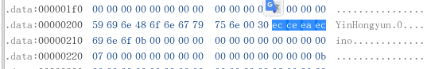

然后，找到.code中所有对这一段内存的引用。这里使用了debugger(纯静态)，发现1154:010a-1154:0113对应刚才提到的密码嫌疑段。



开始动态调试，途中发现有一段看起来和中断表有关的代码，直接跳过防止乱改东西出事。

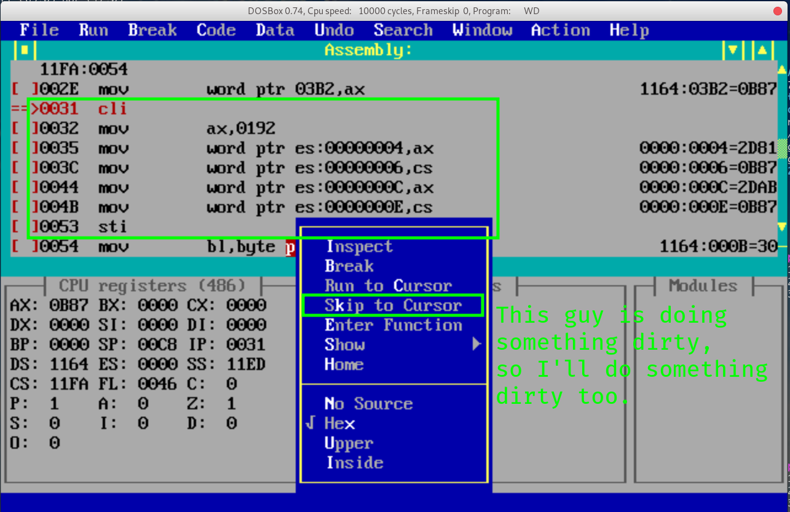

然后在输入密码之后，出现了意外。ob了一下它保存我输入的文本的缓冲区，却发现他紧接着把一个地址丢进了寄存器，这个地址就紧邻着刚才这个缓冲区，不知道什么时候出现的一段看起来是明文的文本出现了。

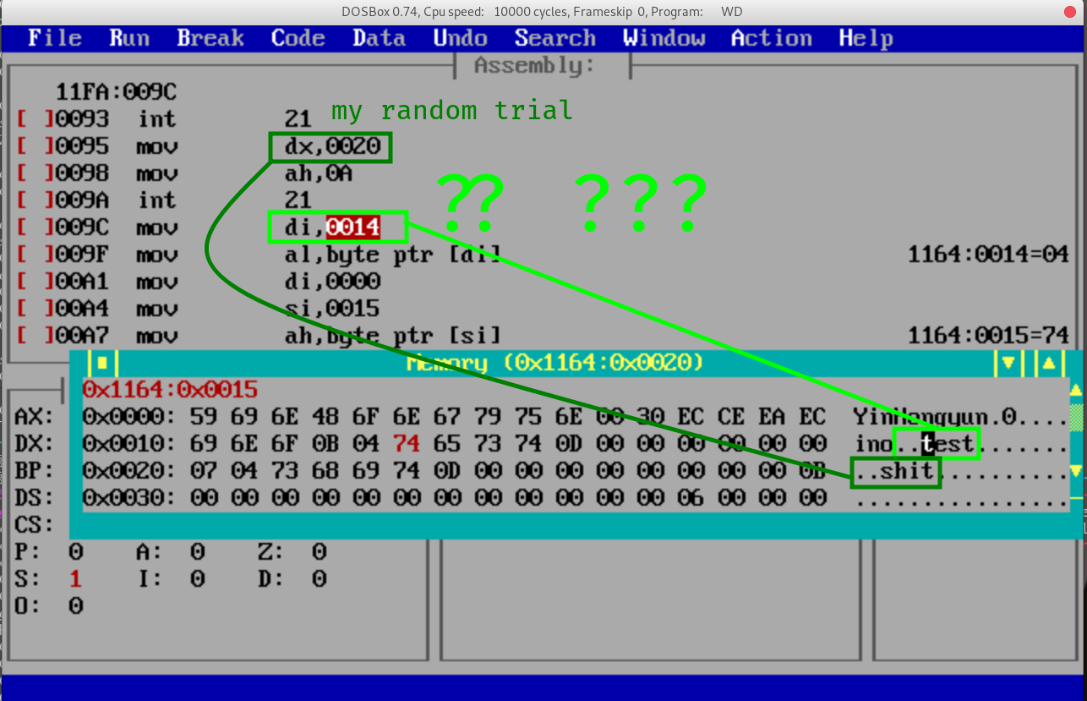

重新看了一眼反汇编工具的数据段，里面确实没有明文。很奇怪，拿出来试一下，成功了。

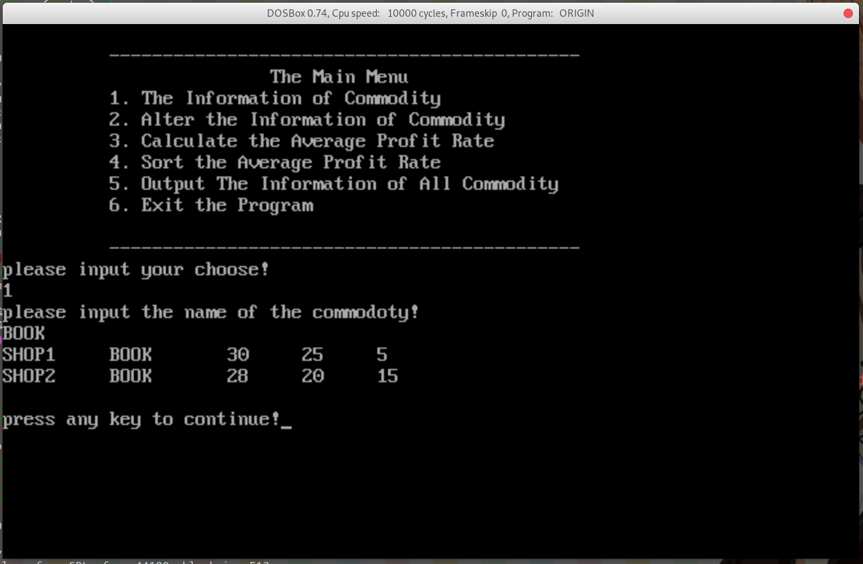

很奇怪，居然没有花指令，大跳乱跳，软件数据预取，软件乱序执行，数据区打乱等基本混淆操作，实验过程心情很不错。

# 总结与体会

在本次实验中,我学会了 ivt 的相关知识和 cmos 的访问接口,并利用 ivt 的知识实现了自定义

中断处理程序。了解了 dos 中中断机制的处理方法,掌握了实现自定义中断处理程序的方法,增加

了利用汇编语言知识解决问题的能力。通过这次实验,我加深了对于这些知识点的了解,能够更加

熟练地在实践中运用已经学到的汇编知识,从底层发现程序的问题所在。能够更加熟练的利用汇编

语言解决问题。同时,我强化练习了 TD 的使用方式,能够更加熟练地使用 TD 反汇编并且调试程

序。

任务4中，实现了简单的加密和hash，实现了一个有明显漏洞的rsa。在任务5中，我追踪和解密了同学的代码，了解了基本的逆向工程方法。而实际上，在任务五中，我们也可以考虑暴力破解密码(虽然较慢)。这些都告诉了我们，没有绝对的安全，我们只能尽力保证，在一定的时间和空间内，我们的程序是相对安全的。在密码学的保证下，应当要求加密算法至少是图灵机难计算的，或者在未来要求加密算法是量子安全的。

# 参考文献

[1] Intel(R) 64 and IA-32 Architectures Software Developer’s Manual(https://software.intel.com/sites/default/files/managed/39/c5/325462-sdm-vol-1-2abcd-3abcd.pdf)

[2] (out-of-date) INTEL 80386 PROGRAMMER'S REFERENCE MANUAL 1986(https://css.csail.mit.edu/6.858/2015/readings/i386.pdf)

[3] (out-of-date) Open Watcom Toolset (http://www.openwatcom.org/)

[4] (out-of-date) Microsoft ASM Language for MS-DOS (https://en.wikipedia.org/wiki/Microsoft_Macro_Assembler)

[5] 80386 instruction set indexed by MIT.edu (https://pdos.csail.mit.edu/6.828/2017/readings/i386/c17.htm)

[6] (out-of-date) MASM directives (http://stanislavs.org/helppc/directives.html)

[7] (out-of-date) DOS Interrupts Reference by SCU.edu.au (http://spike.scu.edu.au/~barry/interrupts.html)

[8] DOSBox: DOS Simulator for modern computer(not a VM) (https://www.dosbox.com/wiki/)

[9] x86 arch introduction by wikibooks.org (https://en.wikibooks.org/wiki/X86_Assembly/X86_Architecture)

[10] Old Knowledge of x86 Architecture : “8086 Interrupt Mechanism” (https://sw0rdm4n.wordpress.com/category/interrupt-vector-table/)

[11] Wikepedia rsa(algorithm) `https://en.wikipedia.org/wiki/RSA_(cryptosystem)`

[12] Openssl source code (https://www.openssl.org/)